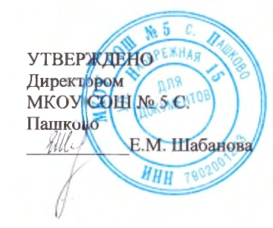

МЕНЮ
За счет федерального бюджета ЗАВТРАК
Для 6-11 лет
На 11.05.2021
Наименование блюда | Выход, г | Белки, г | Жиры, г | Углеводы, г | Энергит. Ценность, ккал | Цена, руб.
Сырники из творога с джемом | 150/10 | 28,44 | 19,51 | 17,10 | 357,16 | 61,22
Какао с молоком | 200 | 3,52 | 3,72 | 25,49 | 145,2 | 9,71
Хлеб | 30 | 2,28 | 0,24 | 17,76 | 70,32 | 1,62
ИТОГО |  | 34,24 | 23,47 | 60,35 | 572,68 | 72,55

